中小企业声明函

一标段

新乡万兴路桥有限责任公司

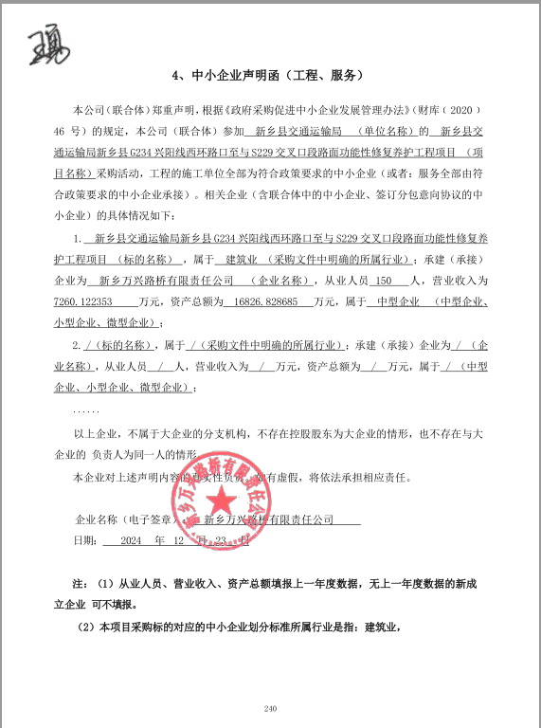

中小企业声明函

二标段

明旭建设发展有限公司

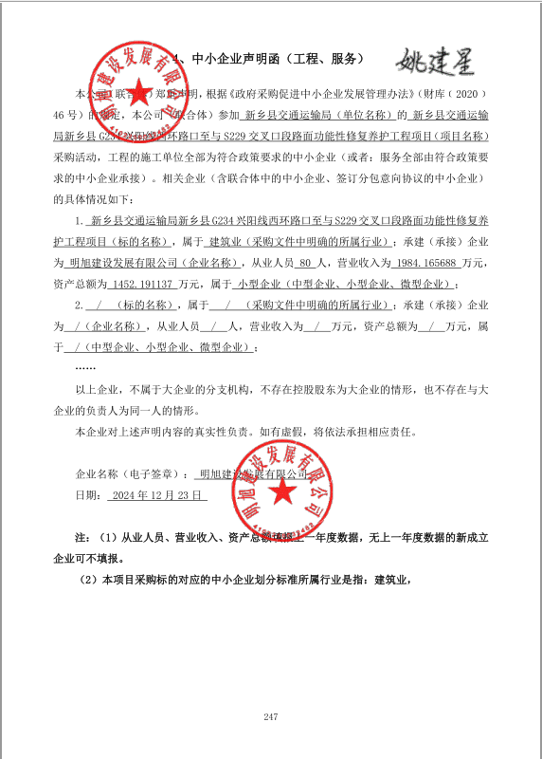

中小企业声明函

三标段

河南合兴工程技术有限公司

